
小一·心语
• DAILY LIFE
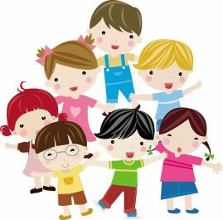
↓↓↓
//2025/11/11
我们的主题——《金秋菊花开》

晨间入园篇
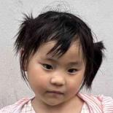
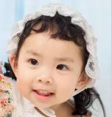
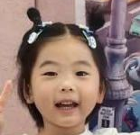
入园时间：
8：23
入园时间：
8：00
入园时间：
8：00

我能有礼貌地跟老师打招呼！
今天我早早地来幼儿园了。
我今天比昨天早多了。

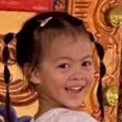
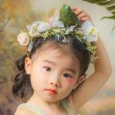
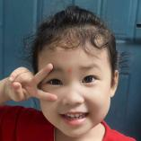
入园时间：
请假
入园时间：
8：0
入园时间：
8：22

今天我准时来园了。
早上我自主喝牛奶了！
今天我请假在家休息一天。

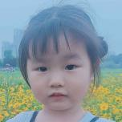
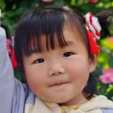
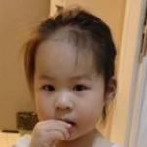
入园时间：
8：21
入园时间：
7：57
入园时间：
8；07

今天我大口喝牛奶和南瓜。

我准时来园了，在提醒了下喝完了牛奶。
我今天早早地就来到了教室。

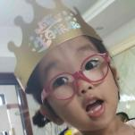
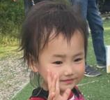
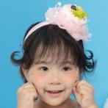
入园时间：
8：32
入园时间：
7：59
入园时间：
8：27

我早上自主卷水杯了。
早上，我来得稍微晚了点。
今天早上开开信心上幼儿园了。

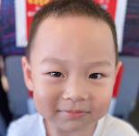
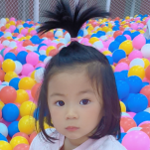

入园时间：
8：20
入园时间：
8：23
入园时间：
8：14

今天我开开心心地上幼儿园的。

我有礼貌地和老师打电话了。
早上来到教室，我能够主动绕水杯带子。

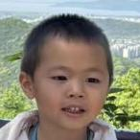
入园时间：
请假
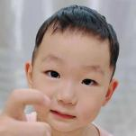
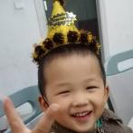
入园时间：
请假

入园时间：
8：21

我今天请假在家休息。
我今天区医院检查眼睛。
我今天早早地就来园了。

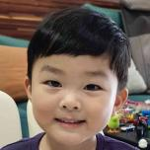
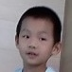
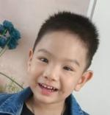
入园时间：
8：16
入园时间：
8：20
入园时间：
8：15

我用响亮的声音跟老师打招呼了。

我能自主洗手、吃早点。
我感冒好了，今天在幼儿园午睡。

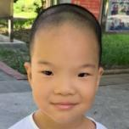
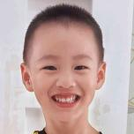
入园时间：
8：23

入园时间：
8：36

入园时间：
8：14
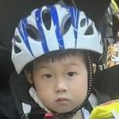

早上来到教室主动整理水杯。
我今天开开心心来园了。

今天我来得有点晚了。

入园时间：
8：12
入园时间：
8：21
入园时间：
8：26
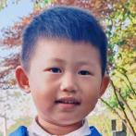
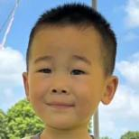
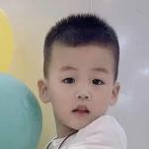

我今天是爷爷送我上学的。

今天我记得先喝牛奶再玩游戏了。

今天我来了自己整理水杯了。
今天我请假了，在家里休息。

早上来到教室，我自己把外套挂好了。
早上来到教室，我会整理自己的抽屉。
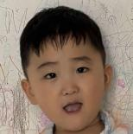

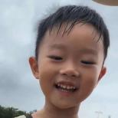
入园时间：
8：11
入园时间：
8：59

入园时间：
8：27

我还久没上学了，今天开心入园的。
早上我来晚了，门卫爷爷送我进来的。
早上我自主吃点心，并能做餐后卫生。

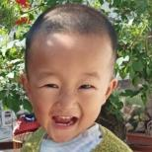
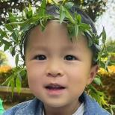
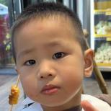

入园时间：
休学

入园时间：
8：25
入园时间：
8：14

我休学了，下学期来！
我周末理发了，头发剪短了。
早上我主动和老师打招呼了。


区域游戏篇
建构区
建构区里，孩子们正围着积木忙活着！胡铭瑄专注搭公园，旁边伙伴也凑来帮忙。小工程师们把想象搭成了眼前的小建筑。

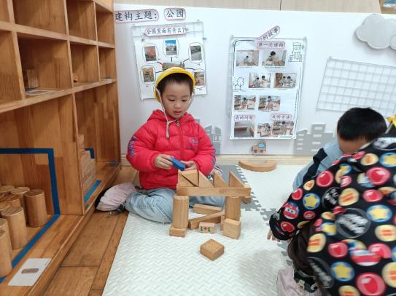

生活区

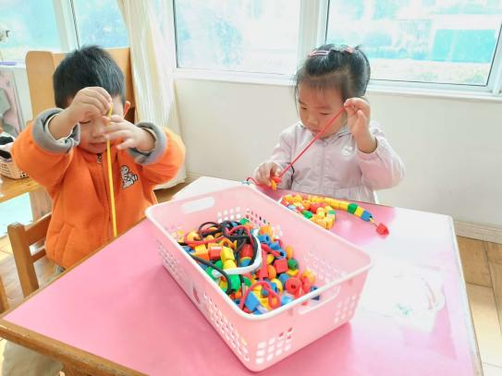
串珠区的桌上满是彩珠，两个小家伙正低头研究！恒恒攥着黄绳认真穿，柠檬捏着红绳专注串，小手灵活地把色彩串成一串，眼里都是认真劲儿。

自然拼搭区

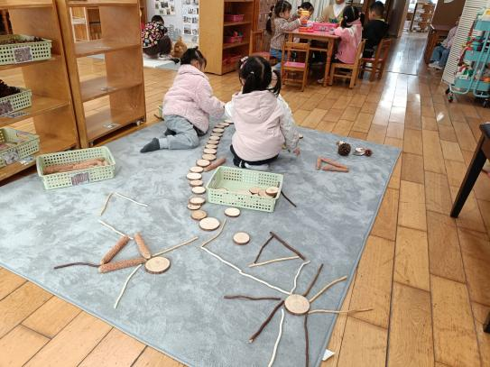
地毯上，两个小宝贝正用木片、树枝创作！她们把圆木片排成小队伍，树枝拼出小图案，筐里的玉米皮、松果也等着“变身”，把自然材料玩出了创意。

益智区

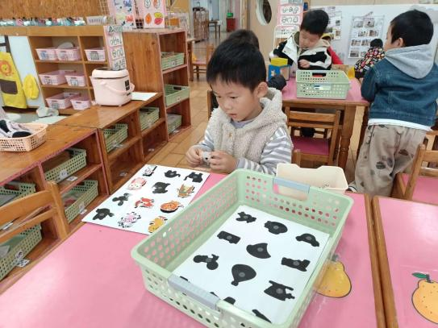
在桌前，吕思晨正对着找影子卡片琢磨！桌上的卡片印着可爱图案，他小手捏着拼图片比对，专注的小模样像在破解有趣的小谜题。

娃娃家

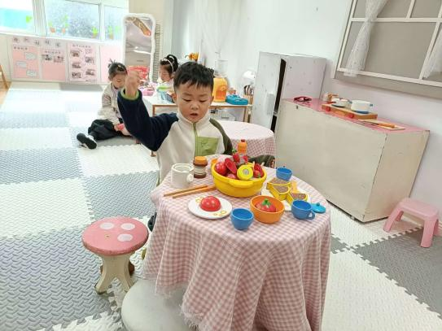
娃娃家的小桌旁，朱栩澄举着餐具忙不停！桌上摆着蔬果玩具、小餐盘，伙伴也在旁边摆弄厨具，粉格子桌布衬得“厨房”暖融融，把过家家玩出了生活的烟火气。

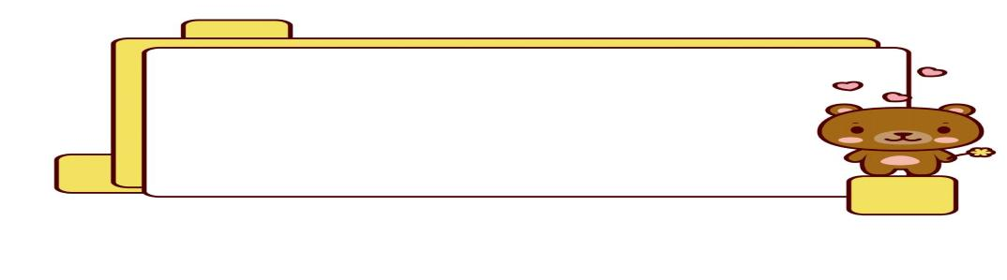
集体活动篇

科学：认识菊花

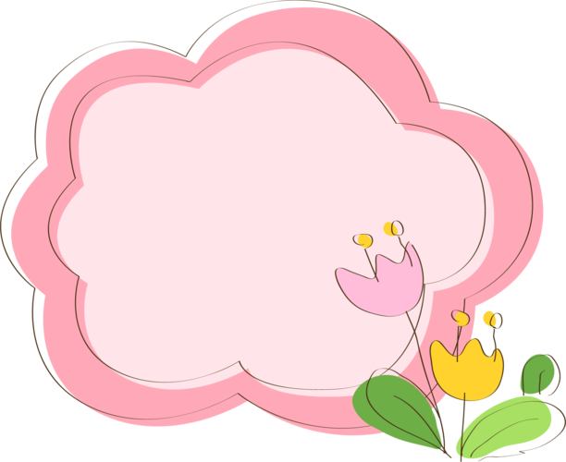

精彩瞬间

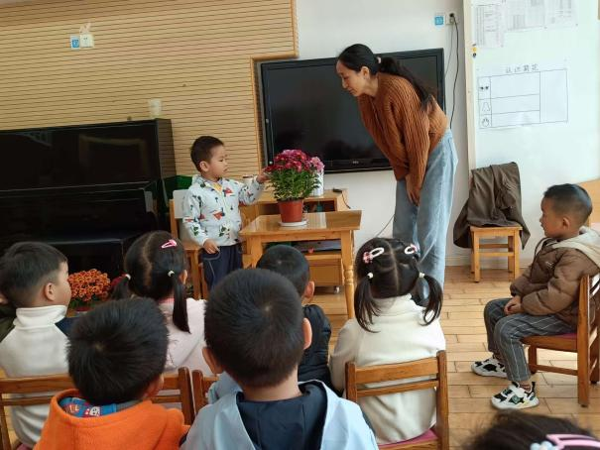

今天通过看一看、问一问、摸一摸等多种感官认识了菊花的特征。

户外活动篇
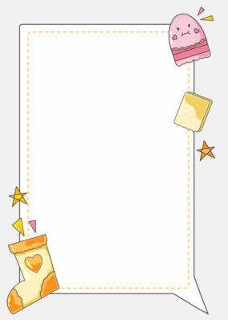
表扬在活动中有安全意识的小朋友是：
刘雨汐、李睿彤、张沐忆晗、高于婷

表扬能及时喝水的小朋友是：
包兮雯、赵苡沫、谈沁晨、戚伊雪、刘沐言

表扬有序排队的小朋友是：
邓瑾汐、赵慧欣、陶薇羽、辛柠、

一日生活篇
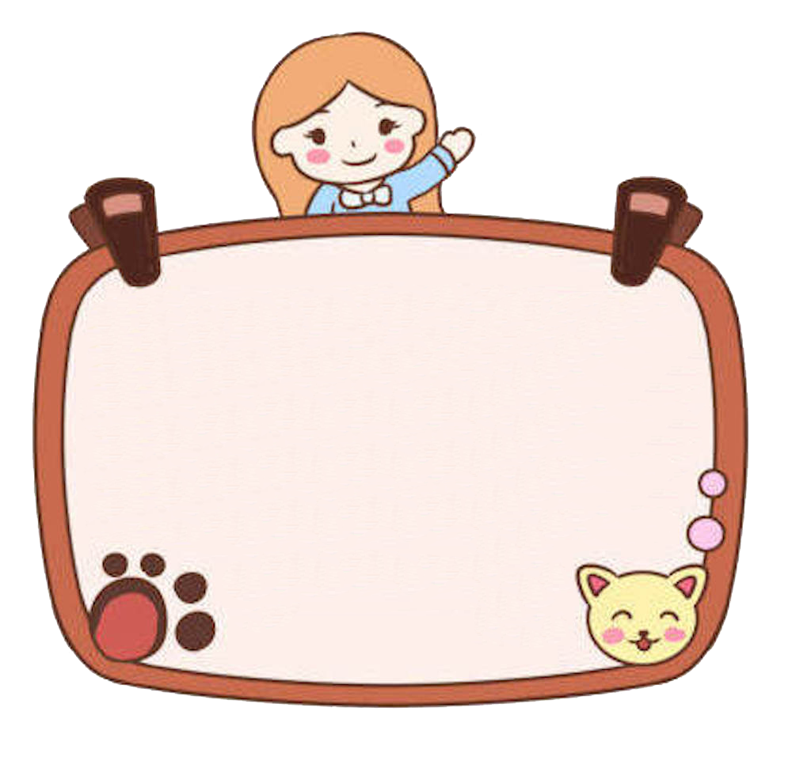

午休篇
进餐篇
表扬能安静睡午觉，不打扰他人的小朋友是：
张钰阳、刘万佳、朱栩澄、丁亦安

表扬能吃完饭菜，不挑食的小朋友是：
吕思成、刘万佳、李睿彤、王一博

加油站
自理篇
表扬能自己整理自己物品的小朋友是：
胡铭瑄、张靖茗、肖遇未、刘一恒、史宇航

在一日生活中需要继续努力的小朋友是：
孙逸轩、单熙晨、贾昊宸、谢欣恺、康瑞轩

 温馨提示

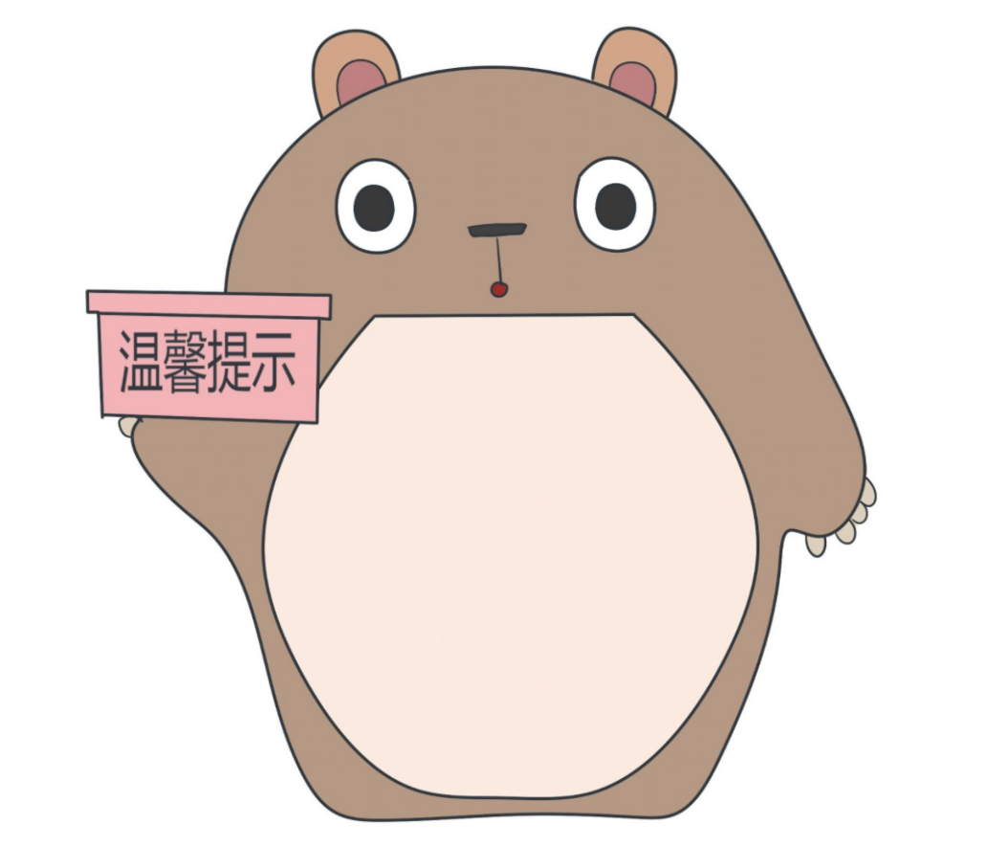

秋季是感冒高发季，如孩子身体不适请在家休息并及时告知老师哦。

—END—

在一起的点滴都值得记录

